آثار تاریخی شهرستان سیرجان
حدود 70 کیلومتری جنوب این شهرستان سیرجان دارای برج خاموشی با قدمت 2 هزار ساله است که به علت نبود راه مناسب و عدم اطلاع رسانی از چشم توریستها دور مانده است. وحید حسینی کارشناس موزه سیرجان می گوید: این محل که قلعه 50 متر مربعی،مربوط به سکونت زرتشتیانی است که در این محل مردگان خود را به رسم زرتشتیان که تا یک قرن پیش مرسوم بوده است، قرار می دادند؛ که لاشخورها یا عقابها یا پرندگان شکاری این اجساد را بخورند و سپس استخوانهای میت را در چاهی که وسط این برج است می ریختند، تا تبدیل به خاک شود. وی افزود : قدمت این برج با دیوارهای سنگ چین به بیش از 2 هزار سال یعنی قبل از اسلام می رسد و این برج خاموش نشان دهنده سکونت زرتشتیان در منطقه بوده است. محسن اسدی کارشناس آثار باستانی و مسئول موزه سیرجان هم در مصاحبه ای در این محل گفت : این محل یا برج استودان نام دارد که تا یک قرن پیش زرتشتیان محلی به همین نام داشتند، که مردگان خود را میگذاردند تا طعمه پرندگان شوند و به عناصر طبیعت بازگردند. وی افزود : در آیین زرتشت خاک ،آب ،باد و آتش از عناصر طبیعت هستند، که باید احترام این عنصرها حفظ شود و به همین خاطر مردگان را در چنین محلی می گذاردند ،تا طعمه پرندگان شوند و به طبیعت بازگردند. گفتنی است که عرض دیوارهای سنگی که بدون ملات چیده شده ،تا دو متر است وهم اکنون فقط 1 تا 5/1 متر از دیوارهای سنگی باقی مانده است و در وسط محوطه که جایگاه آیین زرتشتیان هم بوده ،چاهی است که با سنگ اطراف آن بالا آمده که استخوانهای مردگان در آن ریخته می شده است. لذا می طلبد که میراث فرهنگی استان و مسئولین در محل حضور یافته و نسبت به شناسایی محل و رفع مشکلات ارتباطی این روستا اقدام کنند. روستای اغرکویه هم اکنون دارای 5 خانوار است و از نعمت برق و آب آشامیدنی لوله کشی محروم است و آب شرب مردم و دامداری و کشاورزی از چشمه جوشان موجود تامین می شود.

منبر سنگی

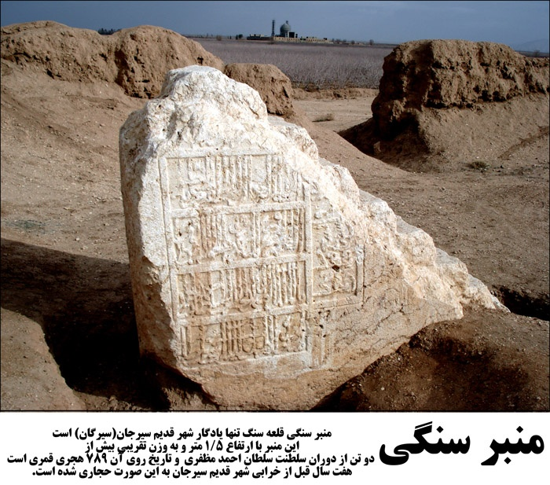

یخدان طبیعی و دوقلو سیرجان؛ یخچالهای بدون برق!
یخچالها یا همان یخدانهای دو قلو و طبیعی سیرجان از دوره قاجار محلی برای تامین یخ مرود نیاز ساکنان مرکزی استان کرمان بوده است. این یخچالها نه نیازی به برق داشتند و نه برفک می زندند چون از خشت خام و ملات گل ساخته شده‌اند.
یخچالهای سیرجان در غرب استان کرمان و مرکز آن شهرستان سیرجان واقع شده است. یخچالها یا همان یخدانهای طبیعی سیرجان در این استان هم جنبه گردشگری دارد و هم یک جاذبه طبیعی منحصر به فرد است.
در استانهایی مانند کرمان و یزد که در تابستان آب خنک آنها بالاست، نیاز به تولید یخ بوده به همین دلیل این یخدان ها یخ مصرفی شهر قدیم سیرجان را تامین می کردند و نام دیگر این یخچالها را یخدان گذاشتند.
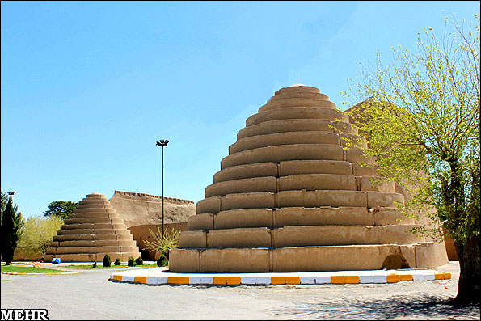
پیشینیان ما حوضی مدور و بزرگ به قطر دهانه حدود 20 تا 30 متر و عمق 6 تا 7 متر حفر می کردند و بر روی آن گنبدی بسیار بزرگ و مخروطی شکل می ساختند.
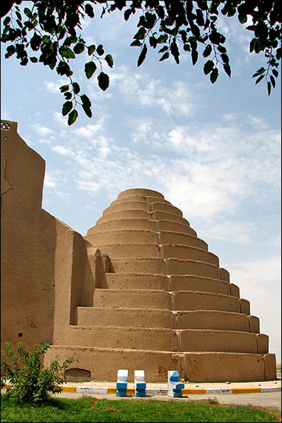
این بنا دارای دیوارهای بلند و مخازن یخ بوده که از خشت خام و ملات گل ساخته شده است. اهالی سیرجان در فصل زمستان مخزن یخدان ها را از یخ پر کرده و با بستن درب ها و روزنه ها در فصل تابستان از یخ آن استفاده می کردند.
از این یخدانها دو نمونه منحصر به فرد در سیرجان مانده که قدمت آنها مربوط به دوره قاجار است و در سیرجان، قسمت غرب محله باغ بمید، خیابان شیخ فضل الله نوری واقع شده اند.
ین اثر در تاریخ ۱۸ خرداد ۱۳۸۴ با شمارهٔ ثبت ۱۱۸۷۵ به‌عنوان یکی از آثار ملی ایران به ثبت رسیده است.

بادگیرهای چپقی سیرجان
بناي قديمي که از آن به عنوان بادگير چپقي نام مي بريم در واقع باقيمانده يک خانة قديمي به نام خانه آقاسيدعلي اصغر رضوي است که در شهر سيرجان واقع است. اين بادگير از آثار دوران پهلوي است که به لحاظ ارزشهاي فرهنگي و هنري که تلفيقي از معماري و صنعت است , بنا گرديده است. بادگير مشهور با شبکه هاي هندسي منظم آن که در زير بادگير قرار دارد , بر روي فضاهاي مستطيل شکل شمالي - شرقي قرار گرفته که هواي اطراف را با عبور از کانالهاي تهويه به درون فضاها که در واقع تابستان نشين خانه بوده , مي فرستاده است. اين بادگير از آثار منحصر به فرد معماري است و گفته شده که ملهم از دودکش کشتيهاي قديمي بوده است. از جمله تزئينات بکار رفته در بنا مجموعه لوله هاي چپقي شکل بادگير است که دهانه آنها به چهار جهت باز است. بدنة خارجي لوله هاي بادگير با قطعات کوچک آجرهاي هندسي شش ضلعي تزئين شده است
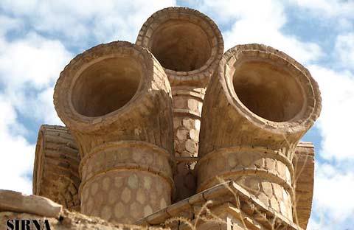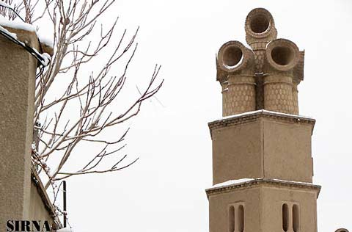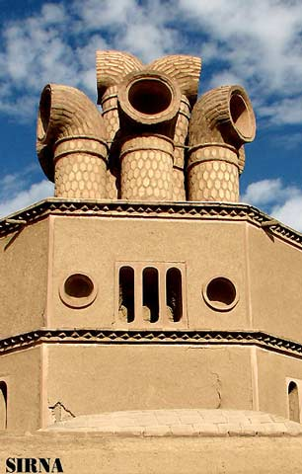

آرامگاه‌ ميرزبير

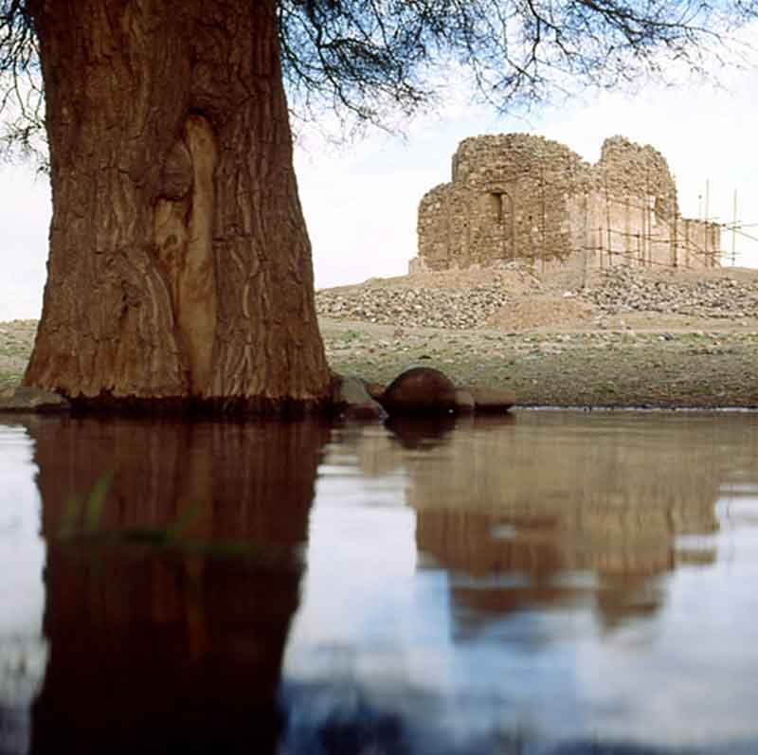
اين‌ بنا در روستاي‌ شريف‌آباد از توابع‌ سيرجان‌ قرار دارد. آرامگاه‌ بصورت‌ مربعي‌ به‌ ابعاد خارجي‌ 9 متر و داخلي‌ 7 متر با قلوه‌ سنگ‌ و ملاط‌ گچ‌ ساخته‌ شده‌ است‌.
صورت‌ بنا در ارتفاع‌ 4 متري‌ به‌ هشت‌ ضلعي‌ و سپس‌ با كاربندي‌ به‌ دايره‌ تبديل‌ شده‌ و گنبد روي‌ آن‌ استوار گرديده‌ است‌. فضاي‌ داخلي‌ بنا داراي‌ تزئينات‌ و كتيبه‌هاي‌ متعددي‌ دارد.
گچبري‌ بنا كه‌ آثاري‌ از آن‌ باقي‌ مانده‌ تاريخ‌ ربيع‌ الاول‌ سال‌ 751 هجري قمري را نشان‌ مي‌داده‌ است‌،
اما عده‌اي‌ بر اين‌ عقيده‌اند كه‌ بناي‌ ميرزبير معبدي‌ به‌ قبل‌ يا اوايل‌ اسلام‌ مربوط‌ بود كه‌ در زمان‌سلطنت‌ محمد مبارز - اولين‌ امير از خاندان‌ آل‌ مظفر - مرمت‌ و به‌ مسجد تبديل‌ شده‌ است‌.

بادگیر چپقی

بناي قديمي که از آن به عنوان بادگير چپقي نام مي بريم در واقع باقيمانده يک خانة قديمي به نام خانه آقاسيدعلي اصغر رضوي است که در شهر سيرجان واقع است. اين بادگير از آثار دوران پهلوي است که به لحاظ ارزشهاي فرهنگي و هنري که تلفيقي از معماري و صنعت است , بنا گرديده است. بادگير مشهور با شبکه هاي هندسي منظم آن که در زير بادگير قرار دارد , بر روي فضاهاي مستطيل شکل شمالي - شرقي قرار گرفته که هواي اطراف را با عبور از کانالهاي تهويه به درون فضاها که در واقع تابستان نشين خانه بوده , مي فرستاده است. اين بادگير از آثار منحصر به فرد معماري است و گفته شده که ملهم از دودکش کشتيهاي قديمي بوده است. از جمله تزئينات بکار رفته در بنا مجموعه لوله هاي چپقي شکل بادگير است که دهانه آنها به چهار جهت باز است. بدنة خارجي لوله هاي بادگير با قطعات کوچک آجرهاي هندسي شش ضلعي تزئين شده است

شاه فیروز
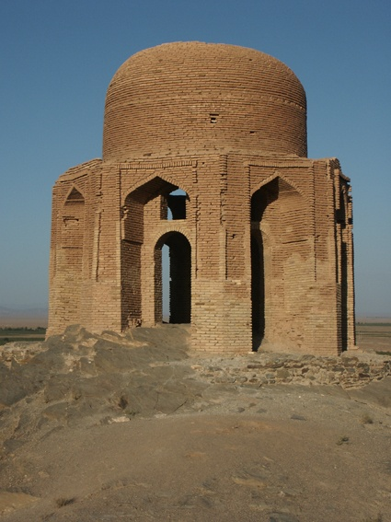
تپه ی شاه فیروز در 12 کیلومتری سیرجان فعلی و 3 کیلومتری قلعه سنگ جای دارد . كهن ترین کنده کاری های این تپه به هشت هزار سال پیش می رسد. بنا به بررسی هایاین کنده کاری ها به بیش از 200 مورد می رسد که می توان آنها را به نقش های گوناگون جانوری، گیاهی، انسانی و نقوش نامشخص ، بخش بندی کرد. بی گمان نقش کنده های تپه ی شاه فیروز ، پيوند تنگاتنگی با آثار و ابنیه و محوطه ی تاریخی پیرامون خود دارد.

کاروانسرای پاریز
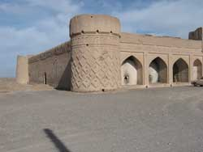
در جبهة غربي بخش پاريز از توابع شهرستان سيرجان ، کاروانسرايي وجود دارد به نام کاروانسراي پاريز. اين کاروانسرا از جمله هفت کاروانسراي ايجاد شده توسط مرحوم آقاسيدهدايت سيرجاني کرماني است که به روزگار قاجار در اين بخش ايجاد شده است. اين بنا از جمله کاروانسراهاي برون شهري مسير سيرجان - رفسنجان است که با پلان چهارضلعي ايجاد شده است و داراي قسمتهاي مختلف ازجمله سردر ورودي ، اتاقهاي استراحت نگهبانان ، غرفه ها ، ايوانها ، اصطبل ها و بخش شاه نشين مي باشد. اين بنا داراي مالک خصوصي است که مدارک آن پس از طرح در جلسة شوراي ثبت منطقه اي حوزة جنوب شرق جهت طي مراحل قانوني و ثبت نهايي به سازمان ميراث فرهنگي کشور ارسال شده است

